№12 «Гүлдер» тобы
Тақырыбы: «Мерекелі, берекелі, қоңыр күз»

Ән: «Күз жомарт»
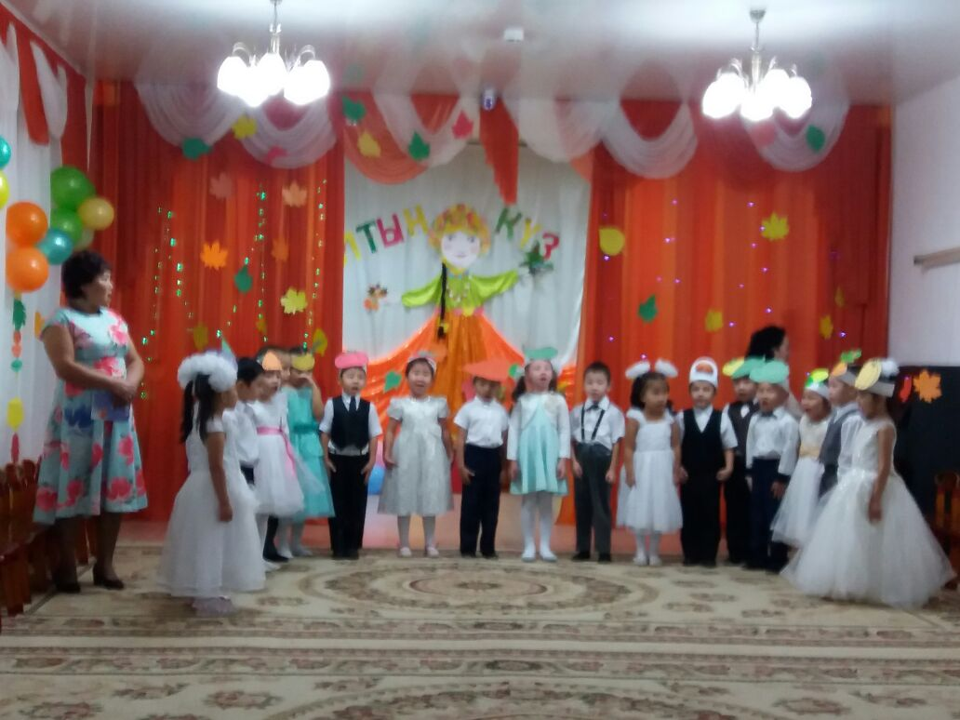

Би «Жапырақтар»
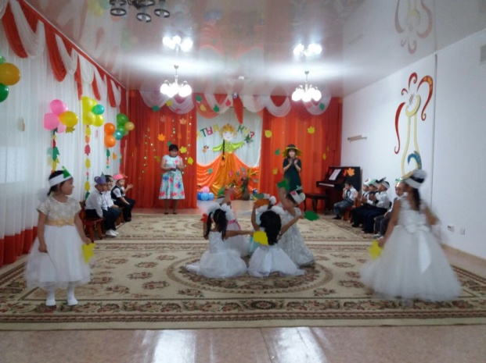

Кішкентай сазгерлер
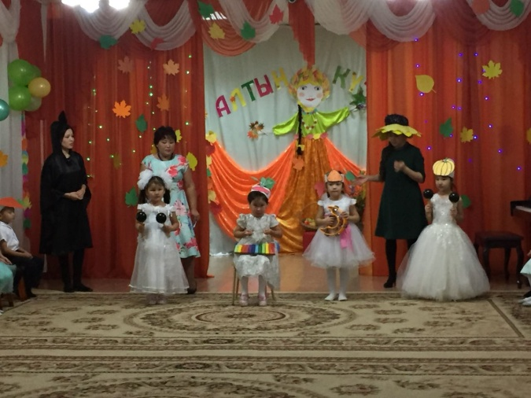

Балалардың орындауында ағылшын тілінде ән
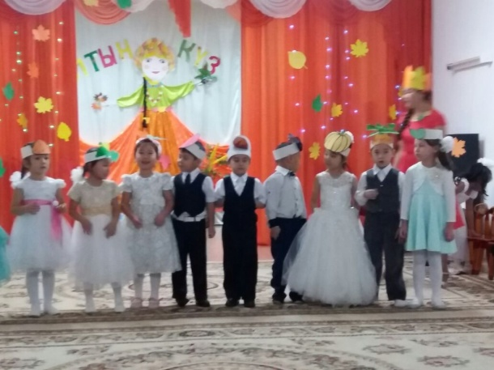

Би: «Көкөністер»
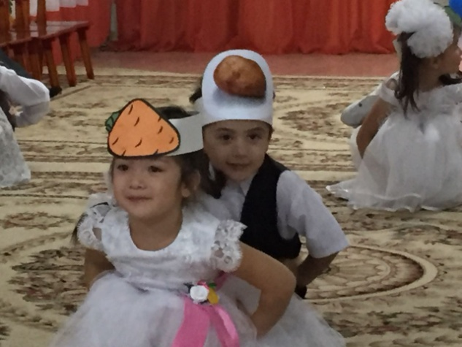
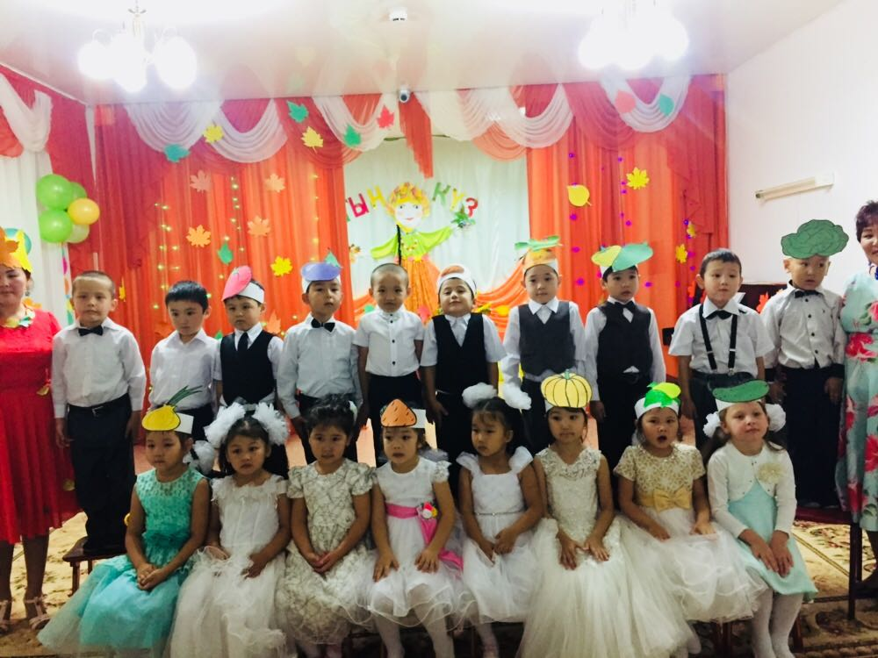

Жомарт жүрек, жарқын күз,
Біз де, міне жарқынбыз.
Айшуақты алтын күз,
Қош, қош енді, қош болғын!

